物理高一年级人教版必修1第一章第5节
速度变化快慢的描述——加速度
教学设计
西安市第七十一中学 宋捷
一、课题
速度变化快慢的描述——加速度
二、教材分析
本节是人教版高中物理必修1第一章第五节，是学生从未接触过的全新内容。在学生的生活经验中没有与加速度相关的知识，所以教学中应首先用实例让学生感受到对速度变化快慢的描述是有意义的。加速度是力学中的重要概念之一，也是高中一年级物理课中比较难懂的概念，贯穿于整个运动学，是力和运动相结合的桥梁，正确深入地理解加速度就显得至关重要。
三、学情分析
加速度是运动学中极为抽象的概念，对于一个抽象概念，学生很难利用日常的感觉经验来建立，所以，在教学中教师应改变教学策略，由数据或物理现象归纳总结得出概念。从易到难、从现象到本质、从形式到抽象，符合学生的思维发展规律，容易为学生所接受，具有探究性的特点。从运动快慢到速度变化快慢的认识是学生认知水平的一个飞跃，为帮学生他出这个认知台阶，以学生为主导，让学生自己定义概念，在定义加速度的过程中，通过学生的讨论与交流，引导学生自己用△v/△t比值来描述速度变化的快慢，把加速度看成一个比值符号，加速度只是一个符号而已，实现了把抽象的概念具体化，把生硬的概念形象化的目的。他们亲历了加速度定义的全过程，对陌生的概念产生了亲切感，对概念的理解就更加深刻。
四、教学目标
- 知识与技能
- 理解加速度的概念，知道定义、公式、单位。
- 理解加速度的矢量性，知道加速度方向的确定。
- 能区分加速度与速度、速度的变化、速度的变化率之间的关系。
- 会用v-t图像求解加速度，体会数学在物理中的重要性。
- 过程与方法
- 了解和体会比值法在科学研究中的应用。
- 将物理知识回归生活，与日常生活相联系。
- 情感态度与价值观
- 通过实际生活中的实例分析，使学生体会物理无处不在，激发学生学习物理的积极性。
- 培养学生认真、严谨的科学态度。
- 增强学生的安全意识。
五、课型：新授课
六、课时：第一课时
七、教学重点：加速度的概念及理解
八、教学难点：加速度方向的理解。
九、教具：电教设备包括多媒体电脑
十、教学方法
讲授法、比值定义法、控制变量法和类比法
- 教法
针对学生特点、教材特点，主要采用如下几种教学手段：
1、比值定义法控制变量法：通过掌握科学研究方法和定义法，从而突出重点，突破难点，达到教学的三维目标；
2、讲授法：通过对实验现象的分析、比较，引导启发学生，步步深入的过程中引入中介，建立联系，进而归纳出加速度的方向应遵循矢量的运算规律。结合实例通过讲授法给学生进一步讲解加速度的内容，正确理解加速度的含义，突出重点，突破难点，发挥教师主导作用。
- 学法
类比总结法：通过对现象的讨论、分析、比较、总结出物理量的定义方法，有助于培养学生分析能力和知识的迁移能力。
十一、教学过程
教学步骤 | 教师活动 | 学生活动 | 设计意图
（一）创设问题情境引入新课  1.法拉利与飞机赛跑（多媒体）  2.播放刘翔视频（多媒体）  刘翔2004年雅典奥运会 | 提出问题：  1.要比较运动员跑的快慢有哪些方法？（学生讨论回答）  2.为了描述物体运动快慢，物理学中用比值法定义了速度这个物理量。用比值法定义物理量是物理学中常用的方法。  初中还有那些物理量是用比值法定义的？  3.我们每个同学都有意无意的观察过汽车速度的变化，那么研究汽车速度的变化有什么意义呢？  （1）汽车加速性能是反映汽车质量优劣的一项重要指标。  （2）汽车制动性能是反映汽车安全性能的一项重要指标。  （3）研究速度变化快慢是有意义的。  （4）这就需要引入一个物理量来描述速度变化快慢。 | 观察、思考、迫不及待回答问题  （1）相同位移，谁用的时间短：（2）相同时间，谁通过的位移长。  体育比赛中采用的第一种方法；物理学中我们采用了第二种方法。  密度、压强、电阻等  学生思考分析试着用学过的知识去描述速度变化快慢 | 1.有趣的比赛，引发学生思考，使学生注意力集中，学习目的明确；  2.紧扣课题，为学习新知识做好充分的准备。  对物理现象的描述要有依据，联想以前学过的物理量的描述方法
（二）新课教学  为描述速度变化快慢需要引入了一个新的物理量  1.加速度概念的得出：  - 概念：加速度是速度变化量与发生这一变化所用的时间的比值。  另一种表述：单位时间内速度的变化量。  - 定义式：a=∆v/∆t  单位：米/秒²  2.通过例题分清加速度与速度、速度的变化、速度的变化率之间的关系。  【例1】：A车在2秒内速度由3m/s变到10m/s，则它的加速度是多大？B车在2秒内速度由17.5m/s变为2.5m/s，则它的加速度是多大？（加速度不仅有大小还有方向，加速度是矢量。方向与∆v相同。）（幻灯片）  3.加速度的实际应用，增强学生的交通安全意识。  【例2】有些国家的交通管理部门为了交通安全，特别制定了死亡加速度为500g(g=10 m/s²)，以醒世人，意思是如果行车加速度超过此值，将有生命危险，那么大的加速度，一般情况下车辆是达不到的，但如果发生交通事故时，将会达到这一数值。试问：  (1)一辆以72 km/h的速度行驶的货车与一辆以54 km/h的速度行驶的摩托车相向而行发生碰撞，最终摩托车与汽车以汽车原来的速度运动碰撞时间为2.1×10⁻³ s，摩托车驾驶员是否有生命危险？  (2)为了防止碰撞，两车的驾驶员同时紧急刹车，货车、摩托车急刹车后到完全静止所需时间分别为4 s、3 s，货车的加速度与摩托车加速度大小之比为多少？ | 4.如何来比较物体速度变化快慢？你的依据是什么？  幻灯片展示结果  【解析】(1)两车碰撞过程中，取摩托车的初速度方向为正方向，摩托车的速度变化量为  Δv=v₂-v₁=-72 km/h-54km/h=  -20 m/s-15 m/s=-35 m/s  两车相碰撞时摩托车的加速度为  a=Δv/Δt=-35 m/s/2.1×10⁻³ s≈-16 667 m/s故得  1 666.7g>500g 因此摩托车驾驶员有生命危险。  (2)设货车、摩托车的加速度大小分别为a₁、a₂，根据加速度定义得：  a₁=Δv₁/Δt₁， a₂=Δv₂/Δt₂  所以a₁:a₂=  (72/4):(54/3)=1:1。 | 用描述运动快慢的方法套着去描述速度变化快慢 | 控制变量法、比值定义方法应用，和学生一起回顾复习了速度的定义及初中已学过的密度、压强、电阻等物理量的定义。其目的是让学生明白，很多物理量是为研究或方便而定义出来的，使学生消除了对物理量的神秘感和畏惧感。  引导学生掌握加速度有方向突破难点掌握重点  板书规范：养成好的解题习惯
4.从v-t图像看加速度  讨论回答：以时间为横轴，以纵坐标为速度轴，在坐标系中将不同时刻的速度以坐标形式描点，然后连线，就画出了速度-时间图像。  【例3】：图中是某质点运动的v-t图像，请回答：  - 质点在图中各段的过程中做什么性质的运动？  - 在0-2秒内，2-4秒内，4-5秒内质点的加速度各是多少？  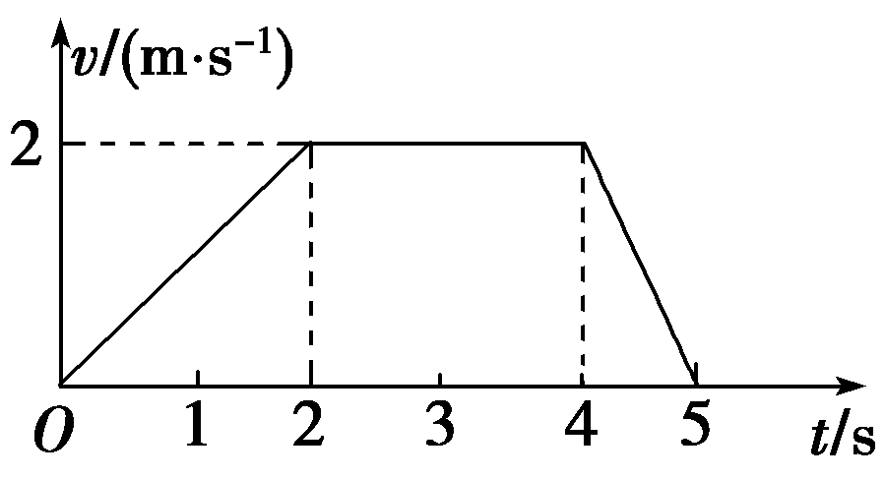 | 【问】：速度-时间图像是描述速度与时间的关系，怎样建立速度-时间图像？  请同学们看例3  并回答问题  直线的倾斜程度反映加速度的大小．  a = △v/△t = tanα---斜率 |  | 引导学生用图像描述物理量的变化，注重培养学生分析问题、解决问题的能力。
（三）巩固练习  例4、例5、例6 |  |  | 及时练习才能及时反馈，及时应用刚学知识，达到及时巩固知识的目的
十二、课后作业
课后练习;2、3、4

十三、板书设计
速度变化快慢的描述
——加速度
1、加速度：加速度是速度变化量与发生这一变化所用的时间的比值。
另一种表述：单位时间内速度的变化量。
定义式：a=∆v/∆t
单位：米/秒² m/s²
2、分清加速度与速度、速度的变化、速度的变化率之间的关系。
加速度的方向与速度变化量的方向相同
3、根据v-t图像求加速度
以时间为横轴，以纵坐标为速度轴，在坐标系中将不同时刻的速度以坐标形式描点，然后连线，就画出了速度-时间图像。
直线的倾斜程度反映加速度的大小．
a = △v/△t = tanα---斜率

